4.5. Atualização da composição de Comissão
Esta opção poderá ser ativada em duas situações.
No momento em que a Comissão estiver sendo criada ou a partir da lista de comissões existentes.
No primeiro caso, depois de ter preenchido pelo menos os campos obrigatórios, caso os dados da Comissão ainda não tenham sido salvos pelo botao salvar, ao ser acionada a função “Composição” será exibida uma pergunta Deseja salvar os dados? Confirme a atualização clicando em OK.
No segundo caso, a comissão já foi selecionada da lista de comissões existentes, e na tela de dados básicos da Comissão, clicar no campo Composição (primeiro campo superior da tela de conteúdo).

A tela a seguir será exibida.
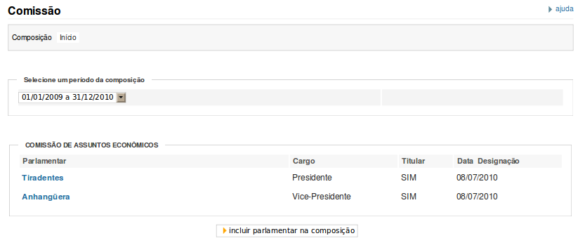

Escolha o período da composição na caixa de períodos já cadastrados e acione o botão Incluir Parlamentar da Composição. A tela a seguir será apresentada:
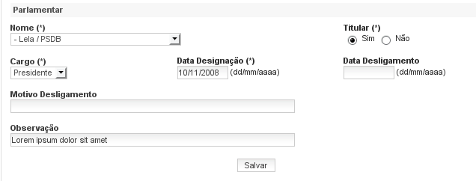

OBS: o campo período da composição deve estar correto e coerente ao período do parlamentar. Estes períodos são gerenciados nas tabelas auxiliares em período de composição de comissão que está no módulo Comissões.
Os campos marcados com (*) são de preenchimento obrigatório.
A seguir serão detalhados somente aqueles campos que têm algum detalhe que mereça ser destacado. São eles:
Nome do Campo | Instruções para Preenchimento
Titular | Utilizado para indicar se o parlamentar é titular [sim] ou suplente [não].
Data Desligamento e Motivo Desligamento | Poderão ser informados a qualquer tempo indicando a data e o motivo da saída do parlamentar da Comissão.
Acione a função Salvar para que as informações sejam gravadas na base de dados.
Será enviada a mensagem:

Acione a opção Continuar para repetir a operação para outras Composições.
Para alterar uma Composição, selecione o parlamentar que compõe a Comissão, altere as informações e acione a função Salvar.
Para excluir um parlamentar que compõe a Comissão, selecione o parlamentar na lista de parlamentares da Comissão e acione a função Excluir.
Será enviada a pergunta “Deseja realmente excluir?” com as opções OK e Cancelar.
Acione OK em caso positivo ou Cancelar para o caso de desistência da exclusão.
Quando for informado OK será enviada a mensagem:

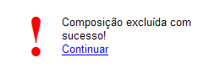

Clicando em Continuar o sistema retorna a tela básica de atualização da composição da Comissão.
A função Início retorna a tela de Atualização dos Dados Básicos da Comissão.

